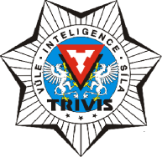
TRIVIS - Střední škola veřejnoprávní a Vyšší odborná škola prevence kriminality

a krizového řízení Praha,s. r. o.

Hovorčovická 1281/11 182 00 Praha 8 - Kobylisy

OR vedený Městským soudem v Praze, oddíl C, vložka 50353

Telefon a fax: 283 911 561 E-mail : vos@trivis.cz IČO 25 10 91 38

Termíny zápočtů a zkoušek –
PhDr. Marek Hejduk, LL.M.

3.KPK – Kriminologie (KaPK)

20.05.2022 od 08:00-10:00 – uč. SŠ dálkové studium

26.05.2022 od 15:00-16:00 – uč. SŠ dálkové studium

31.05.2022 od 13:00-15:00 – uč. SŠ dálkové studium

